Modelo de Base de Datos
StockIN — App móvil de control de inventario para micro emprendimientos
Integrantes | Juan Godoy y Felipe Valenzuela
Docente | Cindy Betzabe
Asignatura | Portafolio de Título
Fecha | 29-10-2026
Versión | 2.0 — versión final al cierre del proyecto

Modelo de base de datos
La base de datos es relacional y está en SQLite, dentro del dispositivo (archivo stockin.db). Tiene 5 tablas locales: usuarios, productos, ventas, lugares_cache y sesion_local. Además, el respaldo en la nube se guarda en Supabase, en la tabla respaldos. Los importes se guardan como números enteros y la integridad se apoya en claves foráneas con borrado en cascada.

Diagrama entidad-relación
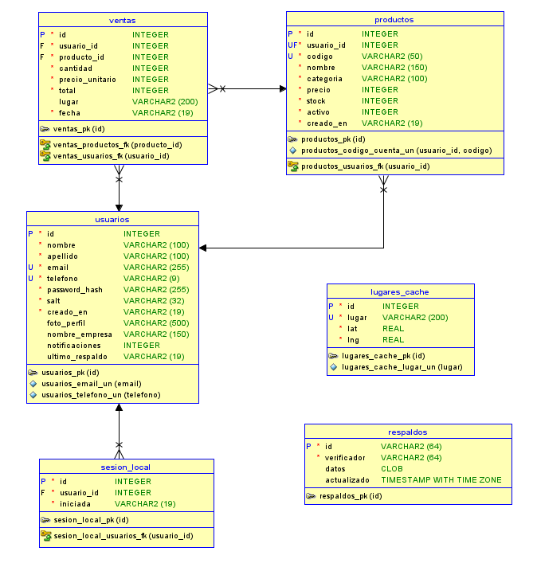
Cada venta corresponde a un único producto, identificado mediante producto_id. El lugar de venta se guarda como texto en ventas.lugar, mientras que sus coordenadas se almacenan en lugares_cache. Ambas tablas se relacionan por el nombre del lugar, sin clave foránea, ya que lugares_cache es compartida entre todas las cuentas. La tabla respaldos reside en Supabase (nube) y no mantiene relaciones con las tablas locales..
La columna ultimo_respaldo de la tabla usuarios se agrega al realizar el primer respaldo en la nube; no forma parte de la creación inicial de la base de datos

Decisiones de diseño
Tema | Decisión y justificación
Importes en pesos enteros | Precio, precio_unitario y total se guardan como INTEGER en pesos chilenos (CLP), que no tiene decimales. No se usa REAL porque los números con coma flotante generan errores de redondeo al sumar.
Precio de la venta guardado | Cada venta guarda el precio_unitario, la cantidad y el total del momento. Si el precio del producto cambia después, las ventas anteriores no se alteran. La app no guarda el costo de los productos.
Separación de datos entre cuentas | productos y ventas llevan usuario_id, con clave foránea hacia usuarios, y toda consulta de la app filtra por usuario_id. El código de un producto es único dentro de cada cuenta (usuario_id + codigo).
Eliminación suave de productos | Un producto eliminado se marca con activo = 0, su stock queda en 0 y su código se renombra (codigo#ELIMid) para reutilizarlo. Las ventas anteriores conservan su producto.
Eliminación definitiva de cuentas | Al eliminar una cuenta, la app borra sus ventas, productos y usuario, sin recuperación. El respaldo en Supabase no se modifica.
Eliminar todos los productos | «Eliminar todo» borra los productos y, en cascada, sus ventas, con confirmación y sin deshacer.
Lugares de venta | El lugar de cada venta se guarda como texto en ventas.lugar. Sus coordenadas se guardan una sola vez en lugares_cache, para no consultar de nuevo a Google Maps; esa tabla no distingue cuentas.
Sesión recordada | La tabla sesion_local guarda una sola fila (id = 1) con la cuenta conectada, para mantener la sesión al reabrir la app. Se borra al cerrar sesión o al eliminar la cuenta.
Respaldo en la nube | La tabla respaldos de Supabase guarda en datos un bloque cifrado con la contraseña del usuario (productos, ventas y lugares) y la fecha de actualización. Cada respaldo nuevo reemplaza al anterior.
Datos personales | Los datos personales están en usuarios (nombre, apellido, email, telefono, foto_perfil y nombre_empresa). La contraseña se guarda solo como hash con sal. La aceptación de los Términos y condiciones es un paso de la pantalla de registro y no se guarda en la base.
Fechas | Se guardan como texto en formato AAAA-MM-DD HH:MM:SS, en la hora local del dispositivo (datetime('now','localtime')).

Restricciones de integridad
Restricción | Detalle
Claves foráneas activas | En cada conexión se ejecuta PRAGMA foreign_keys = ON; SQLite no las aplica por defecto.
Unicidad | usuarios: email único y telefono único. productos: UNIQUE (usuario_id, codigo). lugares_cache: lugar único.
Datos obligatorios | NOT NULL en usuarios (nombre, apellido, email, telefono, password_hash, salt, creado_en), productos (usuario_id, codigo, nombre, categoria, precio, stock, activo), ventas (usuario_id, producto_id, cantidad, precio_unitario, total, fecha) y lugares_cache (lugar, lat, lng).
Valores válidos | Los valida la app antes de guardar, no la base: teléfono de 9 dígitos, contraseña de al menos 8 caracteres, precio mayor que 0, stock mayor o igual a 0 y ambos enteros. La única restricción CHECK es sesion_local.id = 1.
Borrado en cascada | usuarios → productos, ventas y sesion_local: ON DELETE CASCADE. productos → ventas: ON DELETE CASCADE (por eso un producto se elimina de forma suave; solo «Eliminar todo» y «Eliminar cuenta» lo borran con sus ventas).
Migraciones simples | Las columnas foto_perfil, nombre_empresa, notificaciones y activo se agregan con ALTER TABLE si no existen, para no perder los datos de bases ya creadas.
Índices | El índice único de productos (usuario_id, codigo) lo crea SQLite automáticamente y respalda el RNF-06. No hay otros índices.

Diccionario de datos
Campo y tipo | Descripción
usuarios
id  INTEGER · clave primaria | Identificador de la cuenta.
nombre  TEXT · obligatorio | Nombre del micro emprendedor.
apellido  TEXT · obligatorio | Apellido.
email  TEXT · obligatorio, único | Correo de acceso, guardado en minúsculas.
telefono  TEXT · obligatorio, único | Teléfono de 9 dígitos, sin el +56.
password_hash  TEXT · obligatorio | Hash PBKDF2-HMAC-SHA256 (200.000 iteraciones).
salt  TEXT · obligatorio | Sal aleatoria de 16 bytes, en hexadecimal.
creado_en  TEXT · obligatorio | Fecha y hora de creación de la cuenta.
foto_perfil  TEXT | Imagen por defecto elegida o URL de la imagen.
nombre_empresa  TEXT · por defecto vacío | Nombre de la tienda.
notificaciones  INTEGER · 0 o 1, por defecto 0 | Alertas desactivadas (0) o activadas (1).
productos
id  INTEGER · clave primaria | Identificador.
usuario_id  INTEGER · obligatorio, foránea | Cuenta dueña.
codigo  TEXT · obligatorio | Código en mayúsculas, único por cuenta.
nombre  TEXT · obligatorio | Nombre del producto.
categoria  TEXT · obligatorio | Categoría escrita al crear o editar el producto.
precio  INTEGER · obligatorio, CLP, > 0 | Precio de venta actual.
stock  INTEGER · obligatorio, ≥ 0 | Unidades disponibles.
activo  INTEGER · 0 o 1, por defecto 1 | 0 = eliminado (oculto, conserva el historial).
creado_en  TEXT · obligatorio | Fecha y hora de creación (hora local).
ventas
id  INTEGER · clave primaria | Identificador de la venta.
usuario_id  INTEGER · obligatorio, foránea | Cuenta que vendió.
producto_id  INTEGER · obligatorio, foránea | Producto vendido.
cantidad  INTEGER · obligatorio | Unidades vendidas.
precio_unitario  INTEGER · obligatorio, CLP | Precio de venta en el momento de la venta.
total  INTEGER · obligatorio, CLP | Cantidad por precio unitario.
lugar  TEXT · puede ser nulo | Nombre del lugar de la venta.
fecha  TEXT · obligatorio | Fecha y hora de la venta, automática.
lugares_cache
id  INTEGER · clave primaria | Identificador.
lugar  TEXT · obligatorio, único | Nombre del lugar, igual al de ventas.lugar.
lat  REAL · obligatorio | Latitud del lugar.
lng  REAL · obligatorio | Longitud del lugar.
sesion_local
id  INTEGER · clave primaria, siempre 1 | Una sola fila: la sesión del dispositivo.
usuario_id  INTEGER · obligatorio, foránea | Cuenta conectada.
iniciada  TEXT · obligatorio | Fecha y hora de inicio de la sesión (hora local).
respaldos (en Supabase)
datos  texto cifrado | Bloque cifrado con la contraseña del usuario.
actualizado  fecha | Fecha de la última actualización del respaldo.

